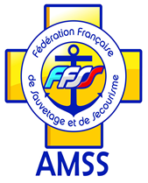
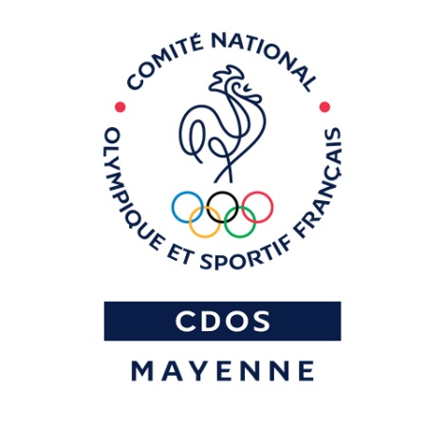
CDOS 53
L’Association Mancelle de Sauvetage de Secourisme
"Formation non éligible aux OPCO"

DOSSIER D’INSCRIPTION 2023 A UNE FORMATION

PSC1 - RECYCLAGE PSC1 (Date d’obtention du dernier diplôme : )

Date de la formation :

Je soussigné(e), Madame Monsieur

Nom |  | Prénom
Né(e) le |  | Lieu  De Naissance
Téléphone | Fixe :  Portable : | Mail
Adresse
Code postal |  | Ville
Volontaire Service Civique | OUI NON  Si oui nom de votre structure d’accueil | Discipline
Mode de Paiement : : CHEQUE - VIREMENT : |  | Association Sportive

Identité du Payeur pour l’établissement de la facture (à renseigner si différent du stagiaire)
Nom Prénom
ou Entité
Adresse postale
CP : |  | Ville :
N° SIRET : (14 c) |  | N° RNA : W
Mail : |  | Téléphone :

Mentions Règlement Général sur la Protection des Données (RGPD)
Les données personnelles recueillies dans le présent formulaire sont utilisées par le CDOS 53 pour gérer l’inscription des stagiaires à la formation choisie. Elles seront traitées informatiquement et seront conservées pour une durée de 5 ans pour assurer la formation continue. Elles seront transmises à l’AMSS et aux formateurs pour la gestion et l’édition des diplômes et attestations.

- J’autorise le traitement de mes données personnelles : OUI
Dans le cadre de cette formation, la personne inscrite peut être amenée à être prise en photo ou à être filmée. Les photos et les vidéos pourront être utilisées pour la promotion et la communication des formations PSC1.

- J’autorise la prise de vue de la personne inscrite : OUI NON

Fait à , le :

Signature du stagiaire et du responsable légal si stagiaire mineur :

Pour tout renseignement, merci de contacter le CDOS 53
A mayenne@franceolympique.com
02.43.67.10.30

